StudyMate：基于大模型的个性化资源生成与学习多智能体系统

系统部署说明
＜StudyMate：基于大模型的个性化资源生成与学习多智能体系统＞

作者：________、________、________、________、________

StudyMate：基于大模型的个性化资源生成与学习多智能体系统
目 录
1 系统概述 1
1.1 项目简介 1
1.2 环境地址 1
1.3 核心功能模块 1
2 技术架构 2
2.1 系统架构 2
2.2 技术栈详情 3
3 环境要求 3
3.1 硬件配置 3
3.2 软件环境 4
3.3 网络与端口 4
4 部署流程 4
4.1 部署准备 4
4.2 详细部署步骤 5
4.3 部署完成与访问确认 6
5 运维与监控 7
5.1 日常维护 7
5.2 数据备份与恢复 7
5.3 故障排查 7

1 系统概述

1.1 项目简介
StudyMate 是面向高校计算机类课程的个性化资源生成与学习多智能体系统。系统融合大语言模型、RAG、7 组学习画像、语音交互与在线代码执行，将课程知识、智能资源、笔记、测验、学习报告和就业能力建议连接为完整学习闭环。

1.2 环境地址
开发环境：http://localhost:5173
生产环境：https://matropic.cn（已部署，可访问）
服务器公网 IP：121.40.64.199；备案号：豫ICP备2026028221号。
测试账户：管理员 admin@studymate.com；评委 judge01 至 judge10。密码仅限竞赛测试使用。

1.3 核心功能模块
功能模块 | 核心功能点
用户与画像 | 多角色登录、7 组动态画像与就业技能
课程与 RAG | 五门课程、938 知识块、原文追溯
多智能体 | 检索与讲解、导图、测验、代码、阅读、路径协同生成
AI 助教 | 课程上下文、多轮对话、SSE 流式回复、附件
学习闭环 | 笔记、错题、测验、报告、反馈与画像回写
拓展与就业 | 300 个可视主题、高相关公开资源、可信阅读直链、可解释岗位推荐
在线编程 | Python、C11、C++17 沙箱运行

2 技术架构

2.1 系统架构
系统采用前后端分离、分层解耦和 Docker Compose 容器化部署。公网请求经 Caddy 完成 HTTPS 和反向代理，前端 Nginx 托管 React 静态资源并代理 /api，FastAPI 连接 SQLite、课程 RAG、外部 AI 服务和 Piston 沙箱。
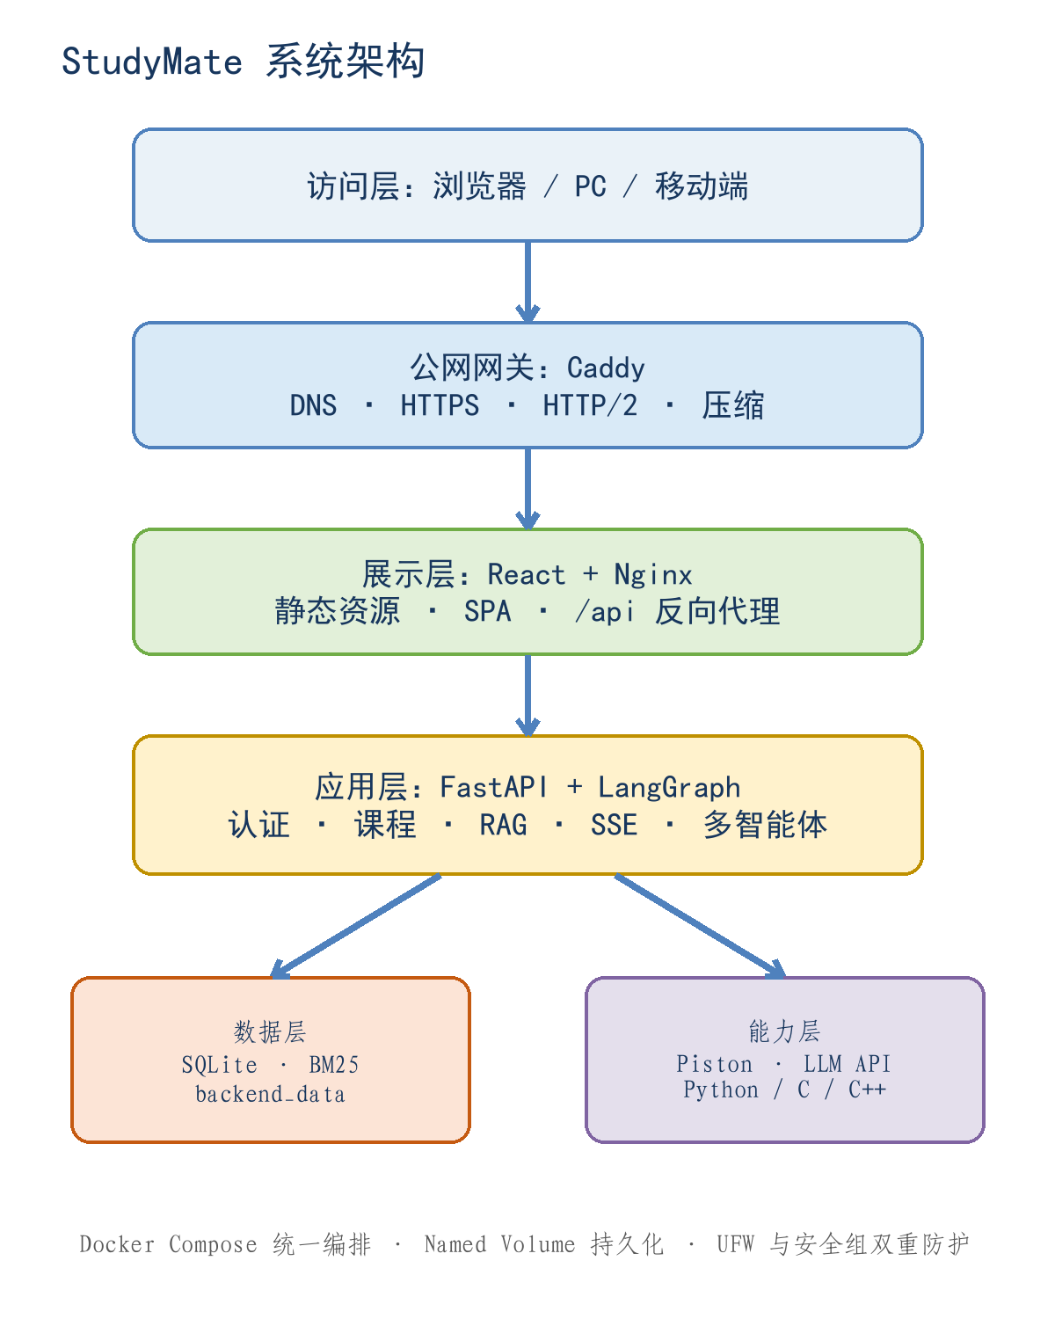
图 2-1 系统架构图

2.2 技术栈详情
分层 | 技术/组件 | 核心作用
基础设施 | Ubuntu、Docker、Compose | 统一运行与管理容器
网关 | Caddy 2 | HTTPS、压缩、反向代理
前端 | React 19、Vite 8、Nginx | 交互界面与静态站点
后端 | FastAPI、Uvicorn、SQLAlchemy | API、认证、SSE 与业务逻辑
数据 | SQLite、BM25、Named Volume | 业务数据与课程检索
智能体 | LangGraph、LLM API | 资源生成和智能答疑
代码执行 | Piston、Python、GCC | 隔离编译和运行代码

3 环境要求

3.1 硬件配置
配置级别 | CPU | 内存 | SSD | 带宽 | 场景
最低 | 2 核 | 4GB | 30GB | 5Mbps | 开发、低并发
推荐 | 4 核 | 8GB | 60GB | 10Mbps | 竞赛公网演示
生产 | 8 核+ | 16GB+ | 100GB+ | 20Mbps+ | 多用户并发

当前服务器：4 vCPU、7.1 GiB 内存、59 GB 系统盘，满足竞赛展示与小规模访问需求。

3.2 软件环境
软件/组件 | 版本要求 | 当前环境
操作系统 | Ubuntu 22.04 LTS | 22.04.5 x86_64
Docker | 24+ | 29.6.1
Docker Compose | V2+ | v5.3.1
Python | 3.11（容器） | 3.11 slim
Node.js | 20（构建） | 20 alpine
Caddy | 2.x | 2 alpine

3.3 网络与端口
端口 | 用途 | 访问策略
22 | SSH | 建议仅维护 IP
80 | HTTP/ACME | 公网开放
443 | HTTPS | 公网开放
5173/8000/2000 | 前端/后端/Piston | 仅 127.0.0.1

4 部署流程

4.1 部署准备
• Ubuntu 22.04 服务器与 deploy 用户
• matropic.cn A 记录指向 121.40.64.199
• 安全组开放 22/80/443
• 准备项目、脱敏压缩种子库和服务器 backend/.env
• 真实 API Key 仅保存在服务器，权限 600

4.2 详细部署步骤
步骤一：以 root/云助手安装 Docker、Compose、Skopeo 和 UFW：
DEPLOY_USER=deploy \
bash /home/deploy/studymate-bootstrap.sh

步骤二：上传项目，排除生产环境变量和本地依赖：
rsync -az --delete --progress \
--exclude '.git/' \
--exclude 'frontend/node_modules/' \
--exclude 'backend/.venv/' \
--exclude 'backend/.env' \
--exclude 'backend/backups/' \
--exclude 'backend/studymate.db' \
--exclude 'backups/' \
--exclude '.deploy.env' \
--exclude '*.log' \
./studymate/ studymate-server:~/studymate/

步骤三：配置 .deploy.env：
COMPOSE_PROFILES=public,code-runner
SITE_ADDRESS=matropic.cn
HTTP_PORT=80
HTTPS_PORT=443

步骤四：配置 backend/.env，并限制权限：
CORS_ORIGINS=https://matropic.cn
SESSION_COOKIE_SECURE=true
chmod 600 backend/.env .deploy.env

4.2 详细部署步骤（续）
步骤五：GHCR 访问受限时导入 Piston：
cd ~/studymate
bash scripts/import-piston-image.sh

步骤六：执行一键部署：
cd ~/studymate
bash scripts/deploy.sh

步骤七：检查服务、HTTPS 和运行时：
bash scripts/deploy.sh status
curl -I https://matropic.cn
curl https://matropic.cn/api/ping
curl http://127.0.0.1:2000/api/v2/runtimes

4.3 部署完成与访问确认
验收项 | 结果
核心容器 | backend/frontend healthy，caddy/piston running
HTTPS | HTTP 308 → HTTPS，HTTPS HTTP/2 200
数据 | 19 用户、5 课程、938 知识块，完整性正常
功能 | 登录、AI SSE、可信阅读链接、2MB 上传、Python/C++ 运行通过
备案 | 豫ICP备2026028221号已显示

5 运维与监控

5.1 日常维护
cd ~/studymate
bash scripts/deploy.sh status
bash scripts/deploy.sh logs
docker stats --no-stream
df -h

仅更新前端：同步 frontend 后执行 docker compose --env-file .deploy.env up -d --build frontend。完整更新：同步代码后执行 bash scripts/deploy.sh。

5.2 数据备份与恢复
线上 SQLite 位于 studymate_backend_data 卷。更新前应使用 SQLite backup API 或 docker cp 生成备份。恢复前停止 backend，恢复后执行 integrity_check。
数据保护：严禁执行 docker compose down -v，该命令会删除数据库、Piston runtime 和 Caddy 证书。

Piston 为运行 isolate 使用 privileged 容器，因此其 2000 端口只绑定 127.0.0.1，并设置 2CPU、2GB、256 PID 和 2 个并发任务的容器整体上限。

5.3 故障排查
问题 | 处理方法
502/后端异常 | 检查 backend health 与前后端日志
证书失败 | 检查 DNS、安全组 80/443 和 Caddy 日志
镜像超时 | 检查国内 mirror；Piston 执行导入脚本
代码无法运行 | 检查 Piston 容器和 runtimes
前端未更新 | 重建 frontend 并 Ctrl+F5

